Становление хосписной и паллиативной помощи
Исторически так сложилось, что в России доминирует курабельная модель медицинской помощи, когда умирание и смерть больного рассматриваются как неудача или признание несостоятельности лечебно-диагностического процесса. Несмотря на то, что у более половины онкологических больных заболевание диагностируется в 3-й или 4- й стадиях и неотвратимость гибели от прогрессирования заболевания неотвратима, именно в этот момент, по выражению профессора С.А. Тюляндина, онкологи предпочитают тихо, «по-английски», удалиться, оставляя своего больного наедине с пониманием своей обреченности. При этом сами онкологи чувствуют себя психологически комфортно, когда больной и его родственники просто «исчезают» из клиники, освобождая место для следующих пациентов. Более того, в силу своей «бесперспективности» больные 4-й клинической группы не интересуют руководителей лечебных учреждений, обеспечение их лекарственными препаратами идет по остаточному принципу, а во многих случаях и вообще никак.Однако, справедливости ради, необходимо отметить, что как раз в этот момент англичане больного не бросают, а совсем наоборот - стараются оказать наилучшую помощь. Современная философия, а также основные революционные положения хосписной и паллиативной помощи (ХиПП), впервые были сформулированы и опубликованы Cecily Saunders в статье: “A Patient - Пациент” в журнале для медицинских сестер Великобритании: “Nursing Times”в 1961 году. C. Saunders писала о том, что необходимо, прежде всего, обратить свое внимание на пациента, а не на его болезнь, и впервые представила концепцию «совокупной боли», что включает в себя не только физическую боль, но и психологическую, и душевную

Принципы хосписной и паллиативной помощи (Хи ПП)
- Утверждает жизнь и рассматривает смерть как нормальный процесс;
- Не ускоряет и не отсрочивает смерть;
- Проводит облегчение боли и других тягостных симптомов;
- Включает в себя психологические и духовные аспекты помощи;
- Предлагает систему помощи, которая обеспечивает возможность больным жить настолько активно, насколько это возможно, до самой смерти;
- Предлагает систему помощи семьям пациентов во время болезни пациента, а также после его смерти.
В 1967г. C. Saunders основала St. Christopher Hospice и эта дата считается началом хосписного движения в мире. На протяжении многих лет сторонникам C. Saunders приходилось и приходится преодолевать множество препятствий, в том числе профессиональную бессердечность по отношению к терминальным больным и табу о возможности открытого обсуждения проблемы умирания как среди медицинских работников, так в обществе в целом.Если рассматривать модель заболевания от его начала и до завершения, то можно выделить несколько характерных периодов: острая фаза, повторные проявления, переход в хроническую фазу и обострения в данной фазе заболевания, постепенное нарастание деградации пациента и последние дни жизни. ХиПП оказывается в фазах нарастающей деградации и в последние дни жизни (Схема 1).

Схема 1. Фазы заболевания
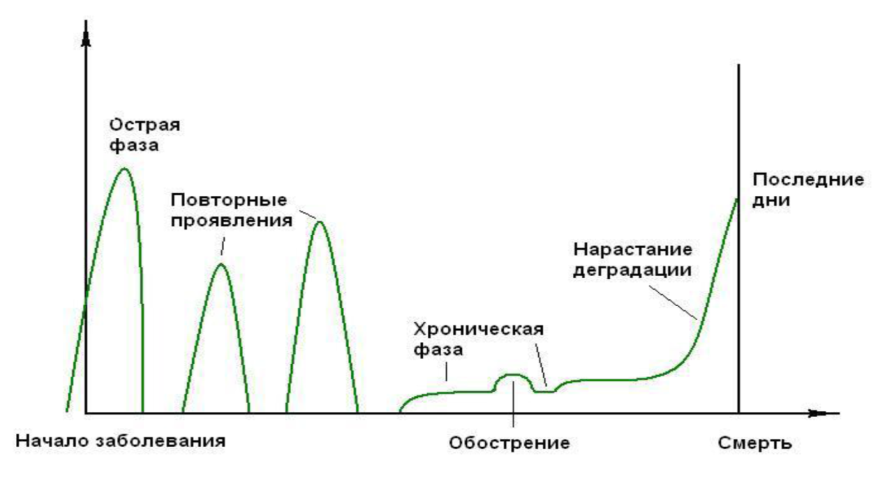
Понятие ХиПП всегда было трудно сформулировать и одной из причин этого является то, что трудно определить все многообразие помощи пациенту, заболевание которого перешло в заключительную фазу. Профессор B. Mount определяет ХиПП как персонифицированную форму оказания медицинской помощи и говорит о том, что ее горизонт значительно шире только биомедицинской модели заболевания, ибо она включает в себя также помощь в ответ на страдание пациента и его близких. Пациент и его родственники рассматриваются как единое целое при оценке потребности в ХиПП и при ее оказании. Целью помощи является поддержка оптимального качества жизни, а не борьба за выздоровление – что является важным поворотным моментом при оказании помощи. Согласно наиболее позднему определению, сформулированному экспертами ВОЗ, Канадской Ассоциацией ХиПП, а также Национального Форума качества США, ХиПП – это лечебный помощь, оказываемая обученной мультидисциплинарной группой специалистов, необходимая для обеспечения пациентам и членам их семей возможности жить наиболее полноценной и качественной жизнью посредством предупреждения и облегчения проблем, которые являются причинами страданий.
За последние два десятилетия ХиПП активно развивалась в странах Западной Европы, в некоторых странах Восточной Европы (например, в Польше) и в странах Северной Америки. Однако, исследование, проведенное C. Centeno и D. Clark выявило наличие огромного разнообразия в структуре оказания ХиПП, а также различное понимание базовых концепций и терминов паллиативной медицины. Приняв во внимание результаты исследования, эксперты Европейской Ассоциация паллиативной помощи (ЕАПП) пришли к выводу, что необходимо добиться консенсуса в терминологии, нормах и стандартах оказания ХиПП в Европейских странах.Эксперты ЕАПП обращают внимание на то, что если понимание паллиативной помощи в странах Европы примерно одинаковое, то понимание хосписной помощи в различных странах может претерпевать фундаментальные различия, что, вероятно, отражает тот факт, что в Западной Европе хосписы выполняют неодинаковые задачи. В некоторых странах имеется четкое различие между хосписной и паллиативной помощью, а в других странах определения хосписной и паллиативной помощи являются синонимами (Схема 2).
Схема 2. Схема соотношения поддерживающей терапии, паллиативной помощи и помощи в конце жизни.
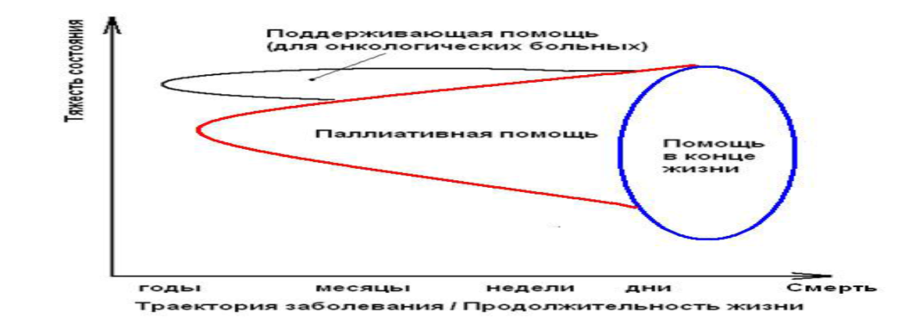
Основное различие основано на том, в каком объеме оказывается медицинская помощь. В Германии, например, целью отделений паллиативной помощи (ПП) в стационарах общего профиля является оказание медицинской помощи в кризисной ситуации и стабилизация состояния пациента, в то время как хосписы-стационары оказывают помощь в конце жизни тем пациентам, которым эта помощь не может быть по каким-то причинам оказана в домашних условиях. Услуги по оказанию ПП на дому оказываются, в основном, медицинскими сестрами.
В соответствии с ЕАПП стандартами ХиПП выделяются следующие виды помощи (Таблица.1):

Таблица 1. Виды хосписной и паллиативной помощи⁷
№ | Вид учреждения | Цели и задачи | Потребность | Требования
1 | Стационарное учреждение паллиативной помощи:  - отделение в стационаре;  - самостоятельное лечебное учреждение | стабилизация состояния в стадии декомпенсации;  помощь в конце жизни | 50 коек на 1 млн населения; оптимальный размер отделения: 8-12 коек | Высоко-квалифицированная мультипрофессиональная группа специалистов ПП: врачи -1,5 на 10 коек, мед. сестры – 12 на 10 коек, психологи, физиотерпевты, социальные работники, священники
2 | Стационарный хоспис | помощь в конце жизни: обеспечение наилучшего качества жизни до наступления смерти (в отдельных странах Европы функции те же, что и в стационарном отделении ПП, в других – отличаются) | Потребность рассчитывается совместно на стационарные отделения ПП и хосписы | Высоко- квалифицированная мультипрофессиональная группа специалистов ПП: врачи -1,5 на 10 коек, мед. сестры – 12 на 10 коек, психологи, физиотерпевты, социальные работники, священники
3 | Группа специалистов ПП в стационаре | оказание ПП в непрофильном стационаре до возможного перевода в отделение ПП (хоспис) или для оказания помощи на дому | 1 группа специалистов на 250-коечный стационар | Группа высоко- квалифицированных специалистов, состоящая, как минимум, из 1 врача и 1 мед. сестры
4 | Группа специалистов по оказанию ПП на дому | оказание ПП на дому у пациентов, в домах сестринского ухода, в домах престарелых и т.д.; консультирование врачей общей практики и мед. сестер по вопросам оказания ПП на дому | 1 группа специалистов по оказанию ПП на дому на 100 тыс. населения | Группа высоко- квалифицированных специалистов, состоящая, как минимум, из 4-х человек: врачи, мед. сестра, соц. работник, администратор
5 | Стационар на дому | - стабилизация состояния пациента на дому; | Различные организационные модели | Различные организацион- ные модели
6 | Хосписная группа волонтеров | - психологическая и эмоциональная поддержка больных и их родственников во время болезни, а также родственников после смерти пациентов | 1 группа на 40 тыс. населения | Специально обученная группа волонтеров, состоящая, как минимум, из 12 волонтеров и 1 профессионального работника
7 | Дневной центр (располагаются на территории хосписов, отделений ПП или в специальных помещениях – атмосфера должна быть приближена к домашней) | -оказание психологической помощи, проведение реабилитационных мероприятий, гемотрансфузионная терапия, химиотерапия; различные виды социальных мероприятий | 1 центр на 150 тыс. населения | Группа специалистов: 2 мед. сестры и одна мед. сестра ПП, 1 врач, который бы мог оказать помощь в случае необходимости, физиотерапевт, социальные работники, священники
Основной идеей купирования хронической боли является использование «3-х ступенчатой лестницы обезболивания», которая дает структурированный подход в выборе метода обезболивания, соответствующего интенсивности болевого синдрома у пациента. Данный документ был опубликован в 1986 году, переведен на 20 языков, более 250 тыс. копий брошюры были распространены по всему миру (Схема 4).

Схема 4. 3-х ступенчатая лестница обезболивания ВОЗ
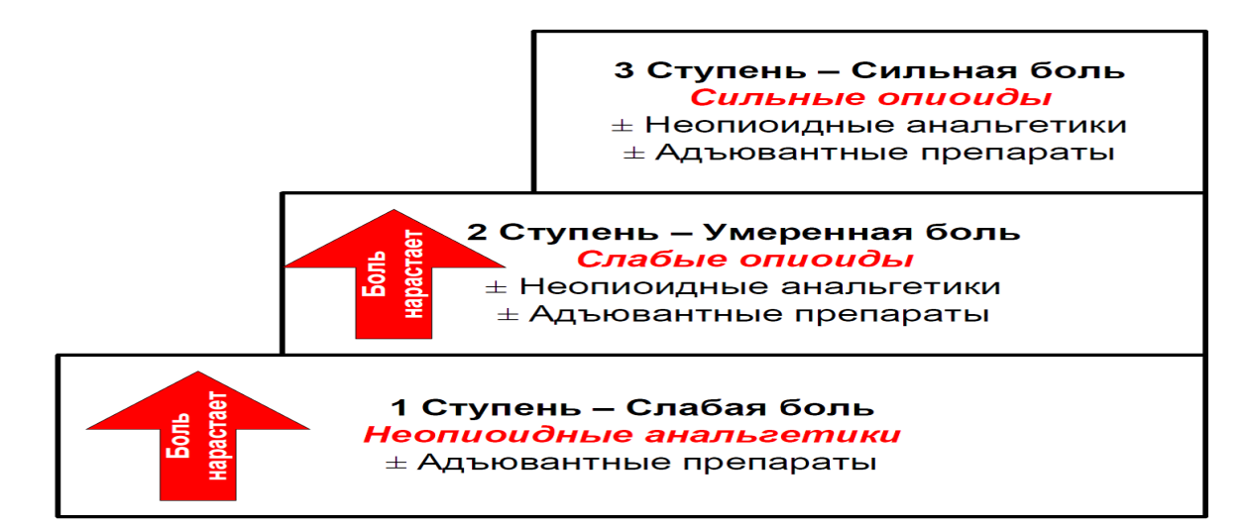
Согласно ВОЗ, не менее 80 % онкологических больных в 3-й и 4-й клинических стадиях заболевания нуждаются в ХиПП, которая должна быть интегрирована в существующую систему медицинской помощи и адаптирована к существующим культурным и социально-экономическим условиям. Для того, чтобы наилучшим образом распределить недостаточные ресурсы, необходимо ПП стратегически интегрировать с программами предупреждения онкозаболеваний, раннего выявления и лечения, как для взрослых, так и для детей (Схема 5).

Схема 5. Национальная онкологическая программа
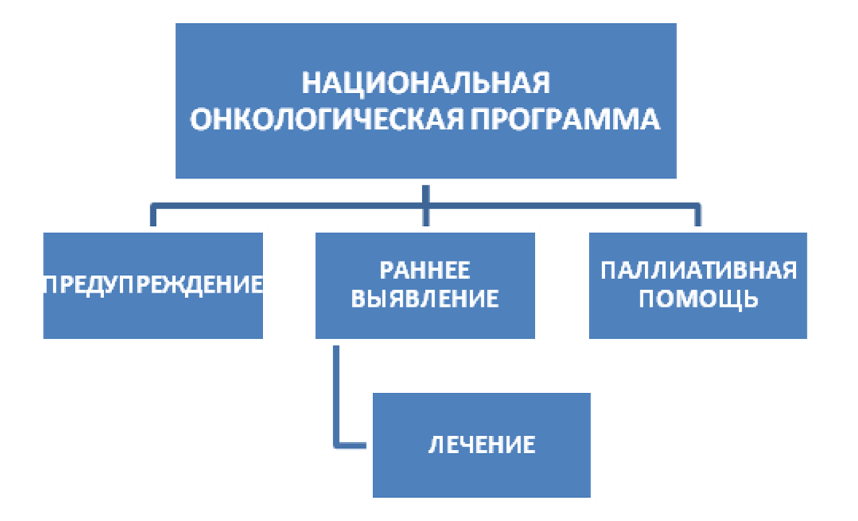
ВОЗ рекомендует, чтобы каждая страна разработала свою национальную программу, основываясь на культурных ценностях страны и особенностях социально- экономического положения. Очень важно на ключевые позиции поставить людей, которые бы действительно были заинтересованы в развитии ХиПП в стране. В стратегическом планировании ХиПП должны принимать участие не только чиновники – представители ключевых министерств, но и врачи, медицинские сестры, представители религиозных конфессий, социальные работники, фармакологи, представители негосударственных организаций и фондов. Прежде всего, необходимо оценить размер проблемы в стране, выработать набор позиций, по которым необходимо проводить оценку, оценить возможные стратегии развития и выбрать приоритеты для начальной деятельности.
Согласно ВОЗ, должны быть приняты фундаментальные меры, которые чрезвычайно важны для организации эффективной ХиПП. Необходимо:
- Сформулировать основные принципы национальной политики в области ХиПП, в которых должны быть обозначены решения о том, как ХиПП будет интегрирована в национальную программу оказания медицинской помощи;
- Принятие закона, регламентирующего проведение обязательного обучения медицинских работников основным методам паллиативной помощи, в частности - эффективному купированию хронического болевого синдрома;
- Обеспечить гарантии того, чтобы лекарственные препараты, необходимые для эффективного купирования хронического болевого синдрома, были доступны для больных (Схема 6).

Схема 6. Фундаментальные меры по развитию ХиПП
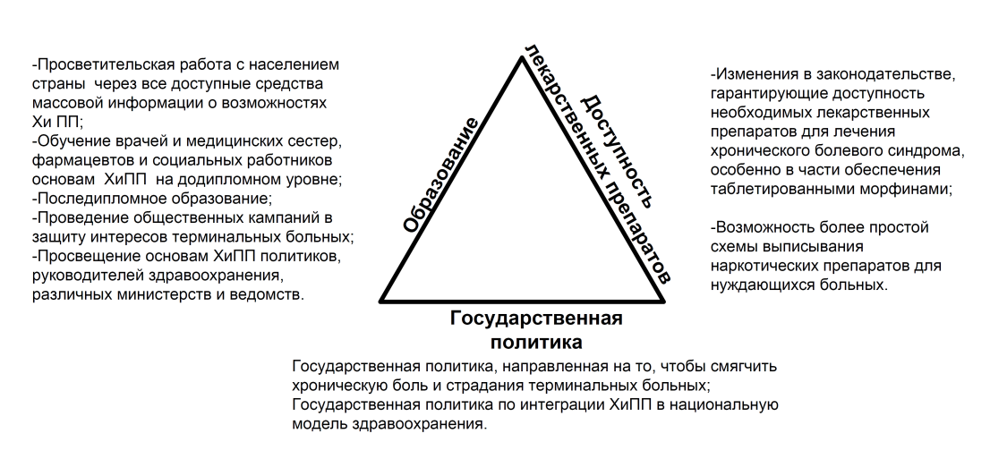
На позиции национального лидера ХиПП должен быть человек, обладающий харизмой руководителя, независимый в суждениях, владеющий искусством убеждения, политически нейтральный, обладающий навыками эффективного руководителя, способный организовать ресурсы, принимать решения и понимающий, каким образом организована система оказания медицинской помощи в стране.
В Российской Федерации первые системные попытки по организации ХиПП были предприняты в 1991 г., когда в соответствии с Приказом №19 МЗ РФ от 01.02.1991г. было предписано создание сети домов сестринского ухода и хосписов, отделений сестринского ухода в многопрофильных и специализированных больницах, Затем, в соответствии с приказом МЗ РФ №128 от 31.07.1991г. в составе МНИОИ им. П.А. Герцена был организован научно-методический центр лечения хронического болевого синдрома (ХБС) у онкологических больных. Тем не менее, хосписы и отделения паллиативной помощи в России существуют лишь в отдельных регионах. По некоторым данным, в стране функционирует около двухсот структурных подразделений системы паллиативной помощи20. Однако, по официальным данным Минсоцразвития РФ, в стране работает только 53 (!) маломощных хосписа21. Многие из них расположены в неприспособленных, ветхих или аварийных зданиях.
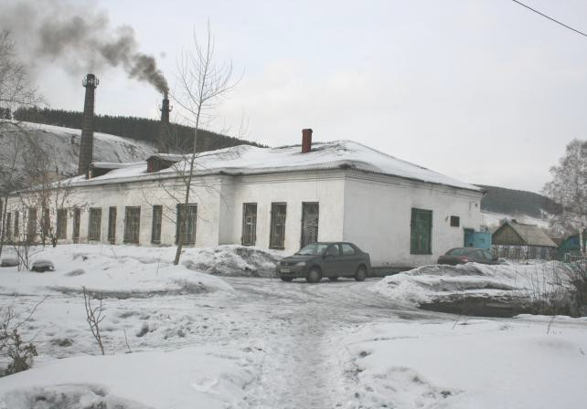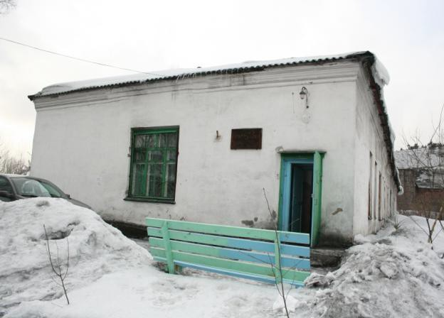
МЛПУ КГБ №11, отделение «Хоспис», г. Новокузнецк
Для сравнения, в Польше функционирует 468 стационарных хосписов и отделений ПП для взрослых на 2232 койки, которые оказывают также помощь инкурабельным больным на дому, 72 хосписа на дому для детей, 283 клиники паллиативной медицины, 11 хосписов-дневных центров²².
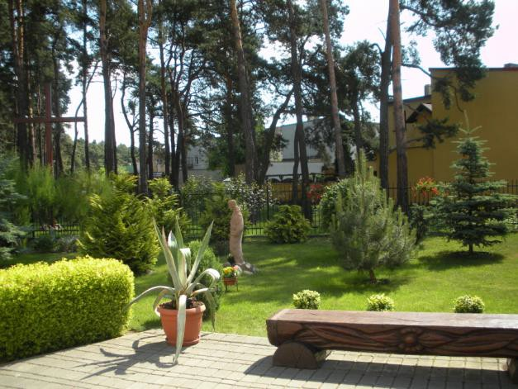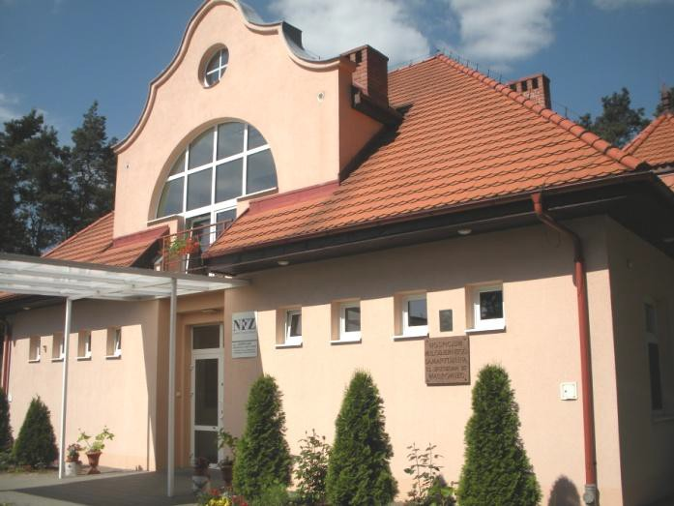
Сад и фасад здания хосписа Wagrowiec в пригороде Познани, Польша
В Великобритании помощь инкурабельным больным оказывается в 220 отделениях ПП и хосписах для взрослых на 3203 койки, в 39 хосписах для детей на 298 коек, в 106 хосписах на дому, в 314 отделениях по уходу за больными на дому, в 280 дневных центрах и 346 мультидисциплинарными группами специалистов ПП в непрофильных стационарах.
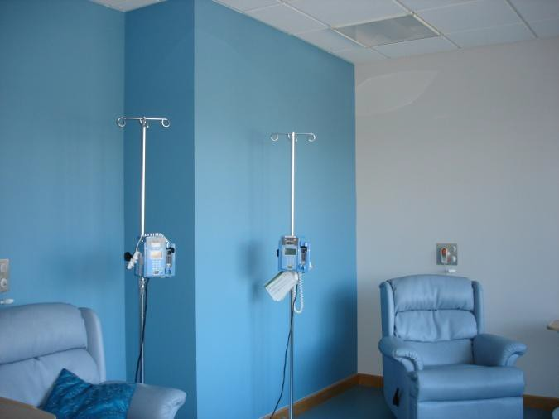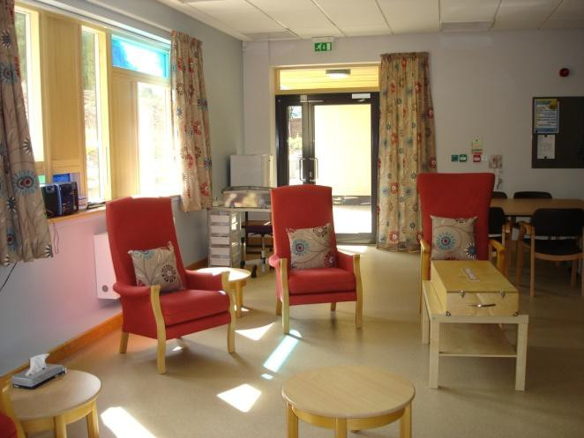
Дневной центр хосписа Marie Curie в Глазго, Великобритания

Помимо традиционных медикаментозных методов лечения в зарубежных хосписах широко используются и другие методы лечения: лучевая терапия, психотерапия, арт- терапия, музыкотерапия, физиотерапия, проведение религиозных мероприятий, поддержка родственников не только во время болезни пациента, но и после его смерти.
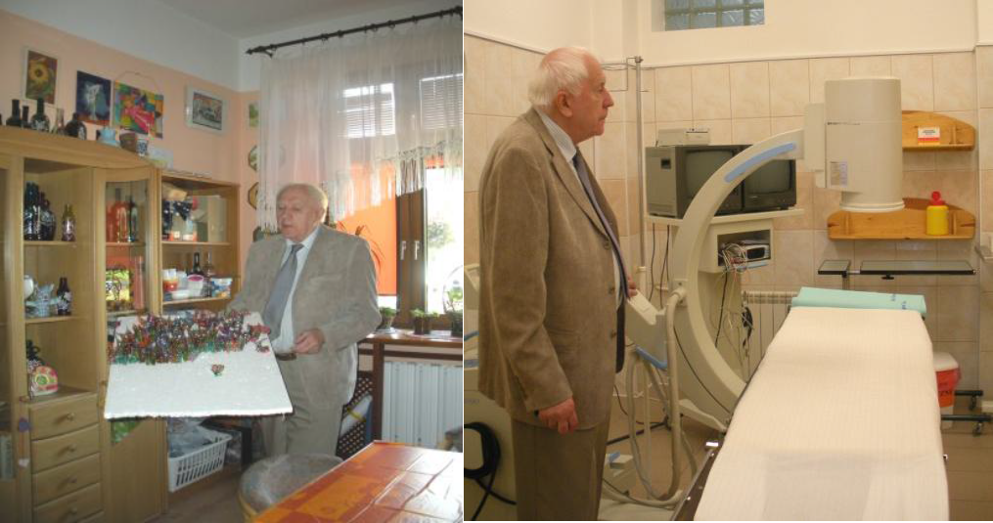
Профессор Я. Лучак показывает комнату для арт-терапии, установку для проведения паллиативной лучевой терапии и часовню в хосписе Palium, Познань, Польша
Медицинские сестры в ХиПП не только полноправные члены мультидисциплинарной команды, но они играют одну из ведущих ролей. Такие важные человеческие качества, как доброжелательное отношение к людям, желание заботиться о них, осознание ценности человеческой личности, чувство справедливости, которые приводят их в медицину, ведут и дальше к оказанию паллиативной помощи²⁷.
Медицинские сестры находятся в наиболее тесном контакте с пациентами и их родственниками, как в лечебном учреждении, так и при оказании помощи на дому, который дает им уникальную возможность узнать пациента как личность и выяснить основные причины, заставляющие страдать больного и его близких. Чем тяжелее состояние пациента, тем важнее для него квалифицированный уход, который обеспечит ему комфортное состояние, поможет сохранить самоуважение и ощущение нужности для окружающих, что в итоге повысит качество жизни больного, а неадекватное информирование, недостаток помощи, дефицит внимания, занятость персонала только усилят страдания пациента. Но для того, чтобы правильно оценить состояние больного и быть в состоянии ему помочь, необходимо обладать всем арсеналом знаний и возможностей современной ПП.
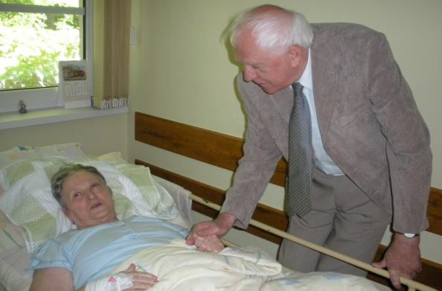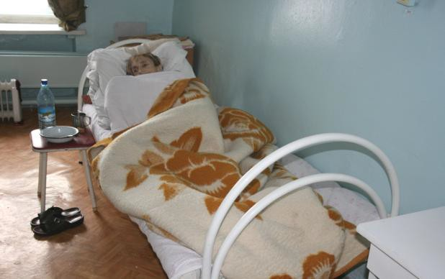
Больная в хосписе ГКБ №11 г. Новокузнецка и профессор Я. Лучак (Польша) на обходе
К огромному сожалению, в России до сих пор отсутствует система подготовки кадров для ХиПП. На додипломном уровне обучение медицинских сестер паллиативной помощи не проводится, а это значит, что рядом c пациентами в терминальной стадии зачастую оказываются люди неподготовленные, не обладающие современными знаниями и навыками ухода. На основании анонимного анкетирования 200 медицинских сестер различного профиля, проведенного Т. Бугорской et al., выявлено, что респонденты имели не только низкий уровень знаний по вопросам ПП, но и значительная часть из них имела затруднения даже в интерпритации самого термина. Ответы на вопросы анкеты расположились следующим образом28 (Таблица 4):

Таблица 4. Результаты анонимного анкетирования медицинских сестер, n=200
№ | Вопрос
1 | Знаете ли Вы, что такое паллиативная помощь? | Знаю точно -8 % | Не знаю вообще – 26% | Сомневаюсь в своих знаниях – 66%
2 | Участвовали ли Вы в оказании помощи тяжелобольному или умирающему пациенту? | Да- 58% | Нет-42 %
3 | Готовы ли Вы, если потребуется, оказать помощь умирающему пациенту? | Да-48% | Нет- 3% | Затрудняюсь ответить- 49%
4 | Нужна ли дополнительная подготовка специалистов для оказания ПП? | Да- 78%
5 | Целесообразно ли тратить государственные финансовые средства на пациентов , нуждающихся в ПП? | Да-86%
6 | Достаточно ли внимания уделяется ПП в Перми и в Пермском крае? | Да- 1% | Недостаточно- 48% | Затрудняюсь ответить – 51 %
В соответствии с приказом № 186 МЗ РФ от 05.06.1998 «О повышении квалификации специалистов со средним медицинским и фармацевтическим образованием», медицинские сестры хосписов 1 раз в 5 лет обязаны проходить курс усовершенствования по вопросам ПП в деятельности специалиста сестринского дела. Образовательный стандарт для медицинских сестер для последипломной подготовки специалистов паллиативной помощи разработан в ММА им. И.М. Сеченова и в 2003 г. В 2006 г. на базе данного стандарта в ГОУ ДПО Пермский краевой центр повышения квалификации работников здравоохранения подготовлена программа повышения квалификации для специалистов сестринского дела. Курс «Актуальные вопросы паллиативной помощи в деятельности специалистов сестринского дела» является сертификационным, рассчитан на 144 академических часа, проводится 1 раз в год на бюджетной основе. Тем не менее, поскольку при лицензировании учреждений паллиативной помощи и/или хосписов не требуется (!) предоставления сертификатов, подтверждающих обучение на специализированном цикле, то фактически обучение специалистов той работе, которую они должны выполнять, в России является совсем не обязательным и не востребованным. Таким образом, в настоящее время лишь от принципиальной позиции руководителя лечебного учреждения зависит, будут ли его специалисты обучены или нет. Исходя их вышеперечисленного, вполне объясним, например, тот факт, что 100% медицинских сестер хосписа ГКБ №21 в Перми получили специальное обучение на сертификационном цикле, в то время как для 100% медицинских сестер из хосписа ГКБ №11 г. Новокузнецка такая учеба не проводилась вообще.
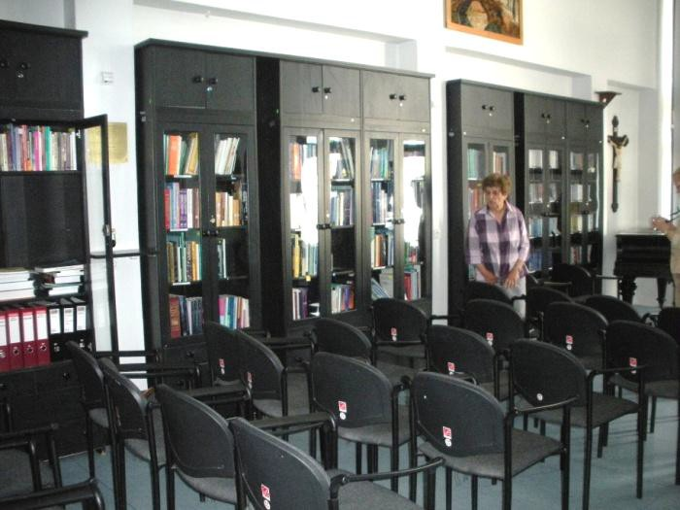
Библиотека и лекционный зал в хосписе Sw. Lazarza, Краков, Польша и учебная аудитория в хосписе Marie Curie, Глазго, Великобритания
Штатное расписание, адекватное целям, задачам и объему выполняемой работы в отделениях ПП и хосписах является жизненно необходимым для оказания квалифицированной паллиативной помощи инкурабельным больным достойного уровня. Особое внимание уделяется соответствие стандарту кадрового обеспечения медицинскими сестрами, поскольку на их плечи ложится самый большой объем работы в отделениях ПП и хосписах.
Согласно Приказу №19 МЗ РФ от 1991 г. и Приказу №944 Минздравсоцразвития РФ от 2009г. расчетное количество медицинских сестер на 10 коек в хосписе - 3,2 ставки, что более чем в 3 раза (!) меньше, по сравнению со стандартами, установленными Европейской Ассоциацией паллиативной помощи (ЕАРС). Так, согласно указанным стандартам ЕАРС, на 10 коек в хосписе ставок медицинских сестер должно быть 12. В действительности: на начало второго полугодия 2010 года в хосписе ГКБ №11 г. Новокузнецка было 5,75 ставок медсестер из расчета на 10 коек, в хосписе ГКБ №21 г. Перми - 5,2 ставок, в хосписе Sw. Lazarza, Краков, Польша- 9,7 ставок²⁹, в cтационарном отделении хосписа Sir Michael Sobell House, Оксфорд, Великобритания- 15 ставок³⁰ (Таблица 5):

Таблица 5. Количество ставок медицинских сестер на 10 коек
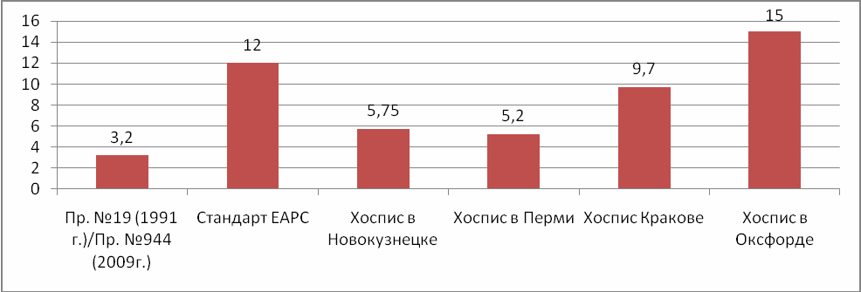
Еще в феврале 1991 г. В.М. Рязанкин, заместитель начальника Главного управления лечебно-профилактической помощи МЗ РФ, и М.В. Климкин, начальник Главного планово-экономического управления МЗ РФ, подписывая приказ №19, обязали Главное управление «Росмедтехника» рассмотреть вопросы о закупке медицинского оборудования и современных средств ухода за больными в домах сестринского ухода и хосписах, при необходимости подготовить заказ на производство. Много времени прошло с тех пор, необходимость - налицо и видна невооруженным глазом, а «воз и ныне там»: оборудования просто нет, ни импортного, ни отечественного. Медицинским сестрам в российских хосписах приходится перемещать немобильных пациентов вручную, что сопряжено с огромными физическими и психо-эмоциональными нагрузками. В результате, у медперсонала развиваются заболевания опорно-двигательного аппарата и сестры сами нуждаются в лечении и реабилитации. Кроме того, страдает качество медицинской помощи вследствие невольного уклонения медицинских работников от своих профессиональных обязанностей: «Когда спина болит- много не поднимешь!» Конечно же, обучение здоровье сберегающим технологиям в деятельности специалистов ПП – дело стоящее, но проблему, по большому счету, не решит. Совсем другой результат можно наблюдать в хосписах Великобритании и Польши, которые оснащены различными типами лифтов для перемещения больных, а подъем и перенос пациентов медицинскими сестрами запрещен законодательно³¹.
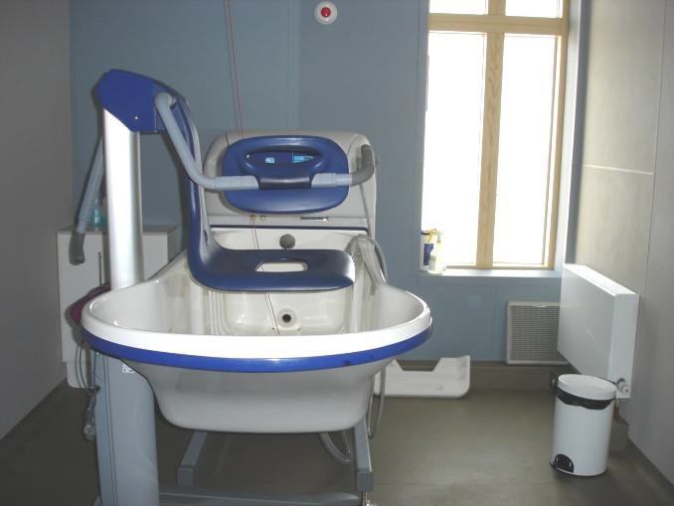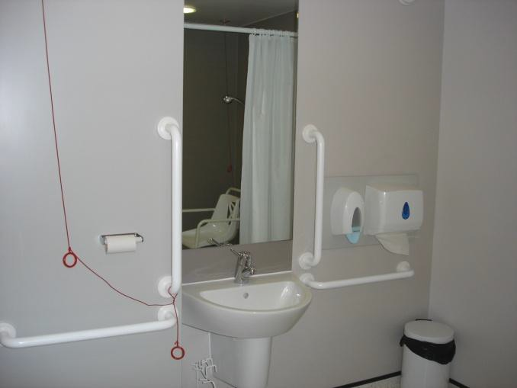
Ванна с подъемником и индивидуальная туалетная комната в хосписе Marie Curie, Глазго, Великобритания
В советское время врачи и медицинские сестры были частью непродуктивного сектора экономики и их низкий социальный статус отражался как на условиях их работы, так и на уровне заработной платы. В настоящее время сохраняются все те же тенденции по отношению к людям, чьей профессией является оказание помощи больным.
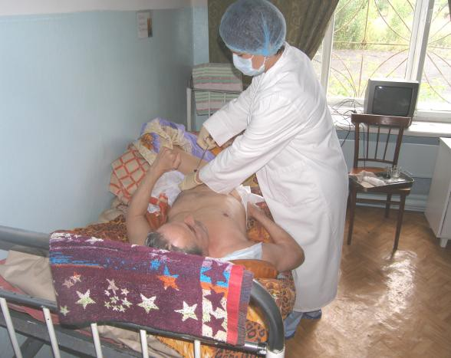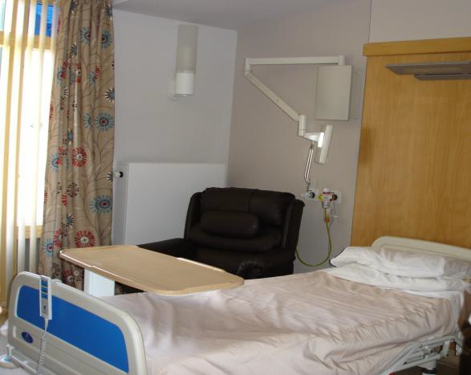
Условия работы медицинских сестер в хосписе ГКБ №11, г. Новокузнецк и в хосписе Marie Curie, Глазго, Великобритания
Уровень зарплат медицинских сестер в хосписах, которые выполняют благородный долг помощи самым тяжелым больным остается крайне низким по отношению к заработной плате чиновников или работников, занятых на производстве. Так, если в целом по стране уровень заработной планы в 2008 году составил 640 долларов (18500 руб.) в месяц32, то средняя заработная плата медицинской сестры в хосписе ГКБ№11 г. Новокузнецка составляла 10730 рублей в месяц, а в хосписе ГКБ№21 г. Перми – всего 7830 рублей (В резолюции парламентской ассамблеи Совета Европы №1649 (2009г.) отмечается, что в настоящее время существует неотложная гуманитарная потребность внедрять ХиПП как инновационный метод медико-социальной помощи в существующую практику медицинской помощи не только для онкологических больных, но и для других категорий инкурабельных больных.
Необходимо отметить, что впервые в «Концепции развития здравоохранения РФ до 2020 г.» ставится задача создания системы поэтапной преемственности медицинской помощи и обозначается в ней позиция паллиативной помощи. Однако, с учетом сложившейся ситуации в отношении развития специализированных подразделений хосписной и паллиативной помощи в России на сегодняшний день, следует, наконец, признать неэффективной существующую на данный момент систему оказания ХиПП инкурабельным больным, а работу якобы действующих организационно-методических научных центров - неудовлетворительной. Попытки развития ХиПП не могут более напоминать хаотическое броуновское движение – должна быть разработана четкая, ясная, а главное – дееспособная (!) стратегическая программа поэтапного развития и интеграции ХиППв существующую структуру оказания медицинской помощи.
В Программе должны быть отражены все основные фундаментальные меры в отношении законодательной базы и медико-социальных стандартов ХиПП в России, адекватного лекарственного обеспечения больных, программ по обучению современным методам лечения в области паллиативной медицины и т.д.
Крайне важно выполнять рекомендации Президента РФ Д.А Медведева, высказанные им в Бюджетном послании Правительству на 2011-2013 гг. о том, что бюджетная система должна быть ориентирована на достижение конечных результатов. А конечным результатом в случае с инкурабельными больными в любом цивилизованном обществе является обязательное для всех соблюдение принципа общечеловеческой гуманности по отношению к умирающим от тяжелых заболеваний, обеспечение максимально лучшего качества их угасающих жизней, то есть без боли и страданий, а не достижение наивысшего качества жизни чиновников от здравоохранения.
Изучение многолетнего положительного зарубежного опыта показывает, что для эффективной организации службы ХиПП в России должен быть создан Комитет по развитию ХиПП при Минздравсоцразвития РФ, который бы занимался стратегическими вопросами организации инновационной медико-социальной помощи. Необходимо, чтобы номинированный лидер, ответственный за развитие ХиПП в России, обладал не только всеми необходимыми высокопрофессиональными качествами руководителя, понимающего всю ответственность возложенных на него задач, но и представлял собой лично человека, отзывчивого на чужое горе и способного к состраданию. В качестве научных консультантов развития ХиПП в РФ можно было бы пригласить зарубежных коллег - общепризнанных лидеров хосписного движения, например, профессора Я. Лучака из Польши – Президента Центрально и Восточно-Европейской комиссии паллиативной помощи (ЕСЕРТ); профессора S. Kaasa из Норвегии- Председателя научно- исследовательского комитета Европейской ассоциации паллиативной помощи (EAPC); профессора L. Radbruch из Германии – Президента EAPC и других уважаемых лиц.
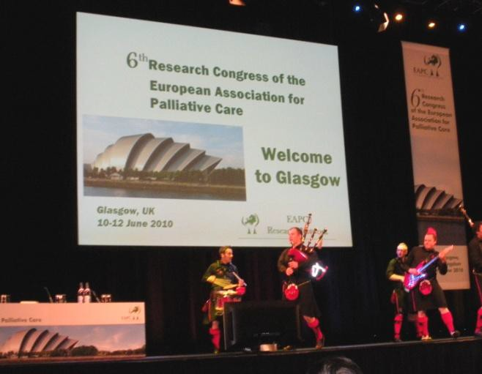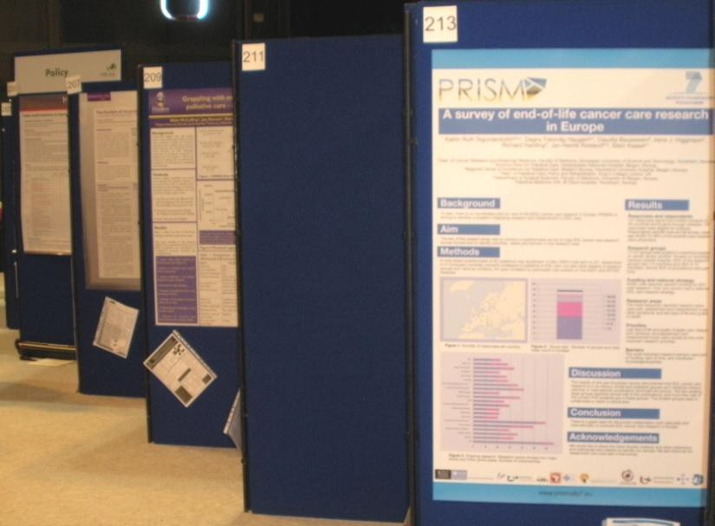
Открытие ⁶ Научно-исследовательский конгресса Европейской Ассоциации ПП, Глазго, Великобритания, 10-12 июня 2010 г. Пустующий российский стенд
Принципиально важно, чтобы и руководители ХиПП, и все рядовые ее сотрудники имели должную специальную подготовку в этой области, а также возможность постоянного развития и совершенствования своих профессиональных знаний и навыков. Нужно проведение регулярного, глубокого изучения имеющегося как российского, так и зарубежного опыта. Необходимо обязательное, активное участие в работе международных форумов, конгрессов и научных конференций для того, чтобы знать, как эффективно продвигать и развивать паллиативную помощь в России; чтобы места российских стендов не зияли своей откровенной пустотой, а российские медицинские сестры, врачи и ученые могли, наконец, вносить свою весомую лепту в развитие ХиПП в России и мире.
Литература:
- С. Тюляндин Интеграция паллиативной помощи в онкологическую практику.// Практическая онкология, 1(5), 2001 С.3
- Saunders C. A patient.// Nursing Times, 1961; 57: 394-397
- Mount B., Hanks G., McGoldrick L., ABC of palliative care, 2nd edition, Oxford: Blackwell Publishing Ltd, p.1-3
- World Health Organization. WHO definition of palliative care. http://www.who.int/cancer/palliative/definition/en:
- Canadian Hospice and Palliative Care Association, 2002 http://www. chpca.net/marketplace/national_norms_of_practice.htm;
- National Quality Forum. A national framework and preferred practices for quality palliative care http://www.qualityforum.org
- White Paper on standards and norms for hospice and palliative care in Europe. Recommendations from the European Association for Palliative Care http://www.eapcnet.org/
- Calman KC. Quality of life in cancer patients – an hypothesis//Journal of Medical Ethics, 1984, N10, P.124
- Ferris F., Balfour H., Bowen K., Farley J. A Model to Guide Patient and Family Care: Based on Nationally Accepted Principles and Norms of Practice //Journal of Pain and Symptom Management 2002; 24(2): 106-122)
- Fayers PM, Bleehen NM, Gurling DG, Stephens RJ. Assessment of Quality of Life in Small-Cell Lung Cancer Using a Daily Diary Card Developed by the Medical Research Council Lung Cancer Working Party//British Journal of Cancer, 1991, N64, P.299
- Cohen SR, Mount BM, Strobel MG, Bui F. The McGill Quality of Life Questionnaire: a measure of quality of life appropriate for people with advanced disease. A preliminary study of validity and acceptability// Palliative Medicine, 1995, N9, P. 207
- Ferrell B, Wisdom C, Wenzl C, Brown J. Effects of controlled-release morphine on quality of life for cancer pain//Oncological Nursing Forum, 1989; 16: 521-6
- World Health Organization. Cancer Pain Relief. Geneva, WHO, 1986
- “Cancer control: knowledge into action, WHO guide for effective programmes”, Palliative Care, World Health Organization, 2008
- World Health Organization. National Cancer Control Programmes: Policies and Managerial Guidelines,WHO/CAN 92.1 Geneva: World Health Organization, 1992;
- National Cancer Control Programmes: Policies and Managerial Guidelines. Geneva: World Health Organization, 1995
- World Health Organization. Symptom Relief in Terminal Illness. Geneva: World Health Organization, 1998
- World Health Organization. Cancer pain Relief and Palliative Care in Children. Geneva: World Health Organization, 1998
- Sikora K et al. World Health Organization: Essential Drugs for Cancer Therapy //Ann. Oncology 1999;106385-390
- Г.А.Новиков et al. Современное состояние и перспективы развития паллиативной помощи в Российской Федерации//Медицина в Кузбассе, 2009 -спецвыпуск №1-С 59
- Н.В.Эккерт// Проблемы соц. гиг., здравоохр. и истории медицины – 2007-№ 5 - С 25-28
- A. Cialkowska-Rysz, Sytuacja Opieki Palliatywney w Polsce// IV Konferencja Naukova, Poznan, Poland, 2010
- Facts and Figures. Help the Hospices, http/:www.helpthehospice.org.uk/about-hospice-care/facts- figures/, 2009
- Hanks. G, Cherny N. Opioid analgetic therapy. Oxford Textbook of Palliative Medicine. 2nd Edition, 2003; 331- 351
- Информация о предельных отпускных ценах. Зарегистрированных и внесенных в государственный Реестр цен на ЖНВЛС по состоянию на 15 июня 2010г. www.minzdravsoc.ru International Narcotic Control Board. Global Morphine Consumption, 2007: mg/capita Fagin C, Diers D. Nursing as metaphor. New England Journal of Medicine, 1983; 309: 116
- Т.Е. Бугорская, Е.А. Воронова, Н.О. Гаинцева Анализ уровня компетентности специалистов сестринского дела в вопросах паллиативной помощи в Пермском крае//Современные проблемы развития паллиативной помощи. Материалы межрегионально научно-практической конференции, Пермь, 2009 С.136-139
- http://www.hospicjum.krakow.pl
- http://www.sobellhospiceoxford.org
- Docker SM (1993) Effects of the European Community Directive on Lifting and Handling. Professional Nurse. 8,10,644-649
- R ussi an s we ig h an eni gm a wit h P utin ’s p ro tég é . MSNBC. http://www.msnbc.msn.com/id/24443419/. Retrieved 2008-05-09
- Council of Europe, Resolution 1649 (2009) Palliative care: a model for innovative health and social policies. Assembly debate on 28 January 2009 (6th Sitting) (see Doc. 11758, Report of the Social, Health and Family Affairs Committee).
Источник: Хосписная и паллиативная помощь: от теории к практике
Варианты организации эффективной паллиативной помощи  Хосписная и паллиативная помощь (ХиПП)  По мере расширения движения за создание хосписов и развитие паллиативной помощи увеличивается объем фактических данных, свидетельствующих о высокой эффективности подходов к оказанию помощи,... | 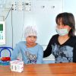  Паллиативная помощь в педиатрии - мировой опыт и развитие в России  Хосписная и паллиативная помощь (ХиПП)  Паллиативная помощь сложилась в мировой практике как комплекс мер, направленных на поддержание качества жизни безнадежно больных людей. Изначально сформулированные и разработанные для ведения взрослых...
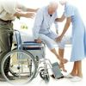  Проблема подготовки социальных работников для практической деятельности в учреждениях паллиативной и хосписной помощи  Хосписная и паллиативная помощь (ХиПП)  «Это страшно, больно, грустно, трагично, ужасно, об этом вообще лучше не думать, я еще молод(а), это случится не скоро», - или: «об этом надо знать, это не страшно, я думаю о ней всегда, я готовлюсь к смерти в... | Организация паллиативной помощи в здравоохранении  Хосписная и паллиативная помощь (ХиПП)  По мере увеличения средней продолжительности жизни, все больше людей переходят через рубеж 65 летнего возраста и доживают до глубокой старости. В связи с этим меняется картина заболеваемости в финальном...
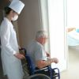  Институциональные аспекты паллиативной помощи пожилым людям в адаптации к смерти  Хосписная и паллиативная помощь (ХиПП)  На каждом этапе своего развития культура и общество в целом вырабатывает собственную систему отношений к тем или иным аспектам человеческого существования, не являются исключением здесь и проблемы смерти и... | Психические изменения у онкологических больных  Хосписная и паллиативная помощь (ХиПП)  Терапия психотических вариантов изменений в психике с наличием расстройств сознания имеет соматогенную направленность. Это дезинтоксикационная терапия, это назначение гормонов п

